# 輸入內容：

* 1. 會計日期

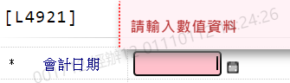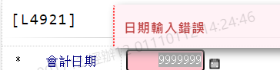

* 1. 整批批號



* 1. 還款來源

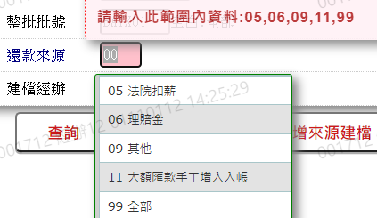

* 1. 建檔經辦



# 輸出內容：

